LIVRABLE PROJET - rendus de l’avancement de travail

Pendant chaque point de suivi dehors les cours, deux éléments sont demandés par mail envoyé par Team Lead à l’instructeur:

1. Résumé de la réunion (format indiqué ci-dessous)
2. Indicateur clés d’avancement (comme défini pour chaque approche de travail)

De plus, chaque étudiant mets à jour les issues dans GitHub afin de refléter l'état actuel de son travail.

# Résumé de la réunion

|  |  |  |  |
| --- | --- | --- | --- |
|  | Membre 1  (à remplacer par nom et prénom) | Membre 2 (à remplacer par nom et prénom) | Membre 3 (à remplacer par nom et prénom) |
| 1. l’avancement de travail depuis le dernier point | * Ajout d’un amis dans le carnet d’amis * ... |  |  |
| 2. le travail prévu pour la période à venir | * Suppression d’un ami de carnet d’amis * ... |  |  |
| 3.les problèmes rencontrés depuis le dernier point | * Format de la date dans la BDD cause un problème à l’affichage - besoin de… * ... |  |  |
| 4.les risques identifiés pour la période à venir | * Peu de disponibilité la semaine prochaine - besoin d’aide pour terminer les tâches assignés * ... |  |  |

# Indicateurs clés d’avancement

## ITERATIVE

A = nombre de tâches identifié lors de la séance de planification du Sprint, correspondant à l’ensemble de scénarios utilisateurs à réaliser pendant la période

B = nombre de tâches réalisés depuis le dernier point d’avancement

Vélocité = ∑B

La vélocité de l’équipe est représenté sous forme d’un graph qui démontre le delta entre les tâches réalisées et prévues pour la période donnée.

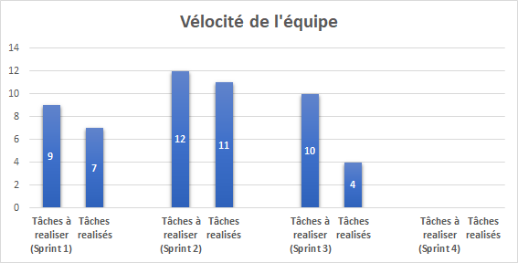  
Un exemple du graph de la vélocité de l’équipe lors du point d’avancement de Sprint 3.

## SEQUENTIELLE

L’index de performance simple (Schedule Performance Index - SPI) compare le nombre de tâches réalisées à un moment donné par rapport au total des tâches à réaliser*.

\**les tâches pour toute la phase d’implémentation doivent être déterminé pendant la séance de planning ainsi que le périmètre à réaliser pour chaque TP*

A = nombre totale de tâches réalisées

B = nombre totale de tâche à réaliser pour terminer le projet

SPI = A/B

L’indice SPI peut atteindre les valeurs entre 0 et 1 :

SPI = 0 le travail n’a pas commencé  
SPI = 0.5 la moitié de travail prévu est réalisé  
SPI = 1.0 – le projet avance comme prévu

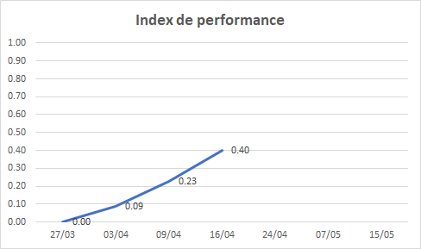

Un exemple du graph de l’index de performance de l’équipe lors du point d’avancement suivant la troisième séance de TP.

## HYBRIDE

Le point d’avancement se base sur le principe de mesure de travail en cours (Work in progress, tiré de l’approche Lean) – le nombre de tâches qui sont actuellement en réalisation. L’équipe s’assure que ce nombre est contrôlé et ne dépasse pas un seuil donné (établi ensemble avec le tuteur lors de planification étant donné le nombre de tâches à réaliser)

WIP (valeur par defaut) = nombre de membres d’équipe x 2

Le travail est visualisé avec un « Kanban board » qui contient 3 statuts : à faire, en cours de réalisation, fait. Une fois l'outil est mise à jour et reflet le statut de travail, le nombre de tâches dans chaque catégorie est reflété dans le fichier de suivi.

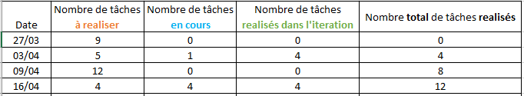Un exemple du fichier de suivi d’avancement de travail d’équipe suivant la troisième séance de TP.